# **18 Kvadratická funkce – met.**

**Stručný přehled teorie**

**Kvadratická funkce** je funkce **f: y = ax2 +bx +c**, kde a,b,c**R**, a ≠ 0.

Grafem kvadratické funkce je křivka zvaná parabola, která je souměrná podle osy *o* rovnoběžné s osou *y*.

Průsečík osy *o* s parabolou nazýváme vrchol paraboly**.**

Vlastnosti kvadratických funkcí *f: y = ax2 + by + c*

*a > 0 a < 0*

y

y

x

x

* D(f) = R, H(f) = 
* Je shora omezená, není zdola omezená.
* Je rostoucí v 
* Je klesající v 
* V bodě x0 = má ostré maximum
* D(f) = R, H(f) = 
* Je zdola omezená, není shora omezená.
* Je rostoucí v
* Je klesající v 
* V bodě x0 = má ostré minimum

# Met.: Kvadratická funkce patří k tématům určeným k probrání na ZŠ, a to v 9. třídě. Ale objem informací je tam omezen pouze na práci s funkcí typu *f: y = ax2* a okrajově s *f: y = x2 + c*. Středoškolští studenti tedy budou většinou vědět, že grafem kvadratické funkce je parabola a vzpomenou si i na to, jakým způsobem je tvar paraboly ovlivněn kvadratickým koeficientem *a* a její poloha v soustavě souřadnic koeficientem *c*.

Probírání tématu o kvadratických funkcích na střední škole by měl učitel zahájit samozřejmě plnou informací, že kvadratická funkce je funkce daná rovnicí *f: y = ax2 + bx + c*, kde *a, b, c* jsou reálná čísla, přičemž . Ale cesta k nakreslení grafu takové úplné kvadratické funkce by měla být vedena postupně s vysvětlováním vlivu jednotlivých přidávaných parametrů na tvar a umístění paraboly v soustavě souřadnic:

①

x

y

1

-1

1

2

3

-3

②

x

y

1

2

3

4

-1

-2

-3

1

-1

Se studenty je samozřejmě třeba krátce prodiskutovat důvod posunutí parabol: např. : ⁃ nezápornost pravé strany rovnice ⁃ vrchol – bod, kterému odpovídá minimum funkce … y = 0 pro x = 3. Proto .

Velmi vhodné je také pro základní funkci *f1* a pro jednu nebo dvě další vybrané funkce vytvořit tabulku …

x

y

-2

-1

1

1

-1

③

x

y

1

2

3

4

1

2

4

3

④

Z rovnice lze určit:

• souřadnice vrcholu paraboly

• tvar a polohu paraboly v soustavě souřadnic

Jakmile se studenti naučí kreslit parabolu odpovídající poslednímu typu rovnice, tedy *f:* *y = a(x – m)2 + n*, může učitel obrátit jejich pozornost na skutečnost, že kvadratická funkce bývá nejčastěji zadána v souladu s definicí *f: y = ax2 + bx + c*. A s takto zadanou funkcí zatím studenti pracovat neumí. Z toho logicky vyplývá, že se studenti musí naučit převádět výraz *ax2 + bx + c* do tvaru *a(x – m)2 + n*. Je jistě dobré ukázat jim převod obecně zadaného kvadratického trojčlenu: ; Odsud .

Učitel může tento převod ukázat sám, nebo jej zadá studentům, přičemž rychlou a správnou práci jednotlivců drobně ocení (úpravy výrazů se probíraly dříve, takže by to neměl být pro nikoho problém). V druhém případě je namístě napsat pak správné řešení na tabuli. Po práci s obecným převodem by měl následovat ihned konkrétní příklad: př. 1 př. 2 .

Občas se v některé třídě najdou studenti (zpravidla ti se solidní mechanickou pamětí), kteří vezmou za vděk „vzorcem“ , domnívají se, že k nalezení vrcholu paraboly stačí dosadit do „hotového“ předpisu a uvedený převod neprovádět. Takový přístup studentů nesmí učitel připustit. Jednak by to znamenalo nezbytnost (ale nepochybně i krátkodobost) zcela zbytečné zpaměťové znalosti a nedůstojného dosazování do nějakých výrazů, jednak budou podobný převod studenti potřebovat během středoškolského studia mnohokrát (např. u všech kuželoseček).

Základní poznatky:

Př. 1 Načrtněte grafy funkci (graf s průsečíky a vrcholem):   
 a)



Met.: 1.c) U každé funkce, jejíž graf se má kreslit, je nezbytné určit souřadnice všech průsečíků s oběma osami souřadnic. Ty je nejlepší určovat z té rovnice funkce, jejíž pravá strana představuje klasický kvadratický trojčlen: 1. Průsečík s osou x … Px - ? platí: y = 0 ;

2. Průsečík s osou y … Py - ? platí: x = 0 ;

x

y

-1

h

-1

-2

-3

Učitel může vyvolat diskusi o souvislosti polohy vrcholu paraboly a jejích průsečíků s osou *x,* pokud tyto existují. Vzhledem k souměrnosti paraboly podle její osy lze x-ovou souřadnici vrcholu vypočítat také pomocí středu úsečky Px1 Px2 jako aritmetický průměr x-ových souřadnic těchto průsečíků.

Pozn.: . Výpočet přibližných hodnot je zde jistě potřebný. Do grafu se však musí zapsat ***přesné*** hodnoty!!!

Př. 2 Pomocí grafu funkce určete řešení nerovnic:  
a)   
b)

Př. 3 Státní maturita 2017  
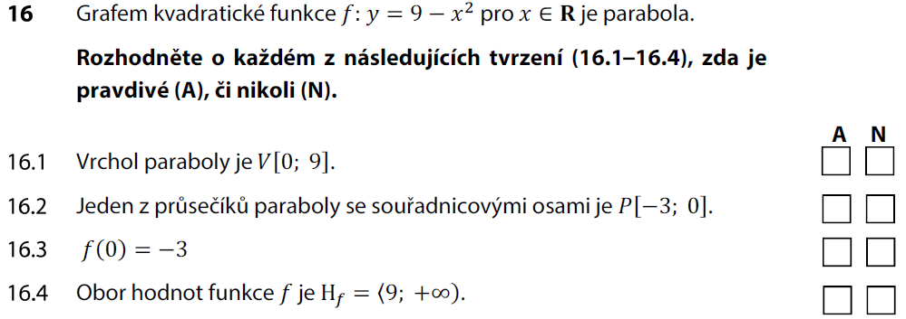

Typové příklady standardní náročnosti:

Př. 4 Načrtněte grafy funkcí:   
a)  
b)   
c)   
Met.: Vzhledem k velmi úzké souvislosti funkcí *f1, f2*, a *f3* stojí rozhodně za to zamyslet se se studenty nad možností zjednodušení cest k jejich grafům. Pro učitele se zde naskýtá ideální možnost poskytnout studentům radost z objevování jednotlivých kroků, které by měly vést až k poznání, že stačí podrobně prostudovat pouze funkci *f1* a grafy zbývajících dvou funkcí z ní už logicky vyplynou.

Průsečíky s osami: 1. s osou x …. y = 0 2. s osou y …. x = 0

x

y

6

2

3

-3

-2

je funkce sudá, proto je její graf souměrný podle osy *y*. Pro má funkce ***f2***  evidentně stejnou rovnici jako *f1*, což znamená, že pro ***f2*** kopíruje graf *f1*. Část grafu ***f2*** vlevo od osy *y* je souměrný s částí nakreslenou vpravo od osy *y* pro nezáporná *x*, osou souměrnosti je osa *y*.

***f3***je rovněž sudá funkce, která se od liší pouze vnější absolutní hodnotou. Ta určuje, že všechny funkční hodnoty ***f3*** jsou nezáporné. To ale znamená, že všechny části grafu funkce , které odpovídají nezáporným funkčním hodnotám (tedy se nacházejí “nad” osou x), jsou společné i pro ***f3***. A ty části grafu , které odpovídají záporným funkčním hodnotám, se pro graf ***f3*** “překlopí” “nad” osu *x* jako jejich obrazy v osové souměrnosti podle osy *x*.

Př. 5 Určete předpis kvadratické funkce, která má minimum v bodě [-2; -2] a prochází bodem [-1;1].  
 [Realisticky.cz – 2.5.5, ]

Met.: Vzhledem k tomu, že jsou zadány souřadnice vrcholu paraboly, která je grafem hledané kvadratické funkce, zvolíme pro řešení rovnici *f:* *y = a(x – m)2 + n.* V ní figuruje celkem 5 proměnných, přičemž za 4 z nich můžeme dosadit jednak zmíněné souřadnice vrcholu (*m, n*) a pak za *x* a *y* souřadnice bodu, o němž víme, že jím parabola také prochází: . Odsud *a = 3*. Hledaná rovnice funkce bude tedy *f:* *y = 3(x + 2)2 – 2,* a jistěbude vhodné ji převést do tvaru *f: y = 3x2 + 12x + 10*.

Př. 6 Pro kterou kvadratickou funkci platí: ?   
 Met.: Na rozdíl od předcházející úlohy zvolíme v této úloze pro řešení rovnici *f: y = ax2 + bx + c.*

soustava tří rovnic o třech neznámých … *a = 1, b = -3, c = 1*

Hledaná funkce je *f: y = x2 - 3x + 1.*

Př. 7 Sestrojte graf funkce   
 [Pro v dalších intervalech .]

Met.: Tabulka: nulové body jsou

|  |  |  |  |
| --- | --- | --- | --- |
|  |  |  |  |
|  |  |  |  |
| *f* |  |  |  |

: 1. Vrchol: 2. Průsečíky s osami: *Px* - ? y=0

*Py* - ? 3.Je třeba ještě určit souřadnice bodů odpovídajících krajním bodům intervalů:

: 1. Vrchol: 2. Průsečíky s osami: *Qx* - ? *Qy* - ? 3. Souřadnice bodů odpovídajících krajním bodům intervalu:

Graf:

x

y

1

1

-1

-1

2

2

-2

-2

-

-

Studenti zatím neznají pojem spojitosti funkce. Musí se jim tedy aspoň sdělit, že grafem je souvislá křivka. Proto je důležitý výpočet souřadnic bodů v krajních bodech intervalů, kde na sebe jednotlivé části křivek musí navazovat

Rozšiřující cvičení

Př. 8 Zemědělec chce postavit výběh pro kuřata ve tvaru pravoúhelníku tak, že jednu stranu výběhu bude tvořit hospodářská budova. Celkem má k dispozici 20 m pletiva. Jaké mají být rozměry výběhu, aby jeho plocha byla co největší? [Realisticky.cz – 2.5.5, rozměry 5 m x 10 m]

Met.: S úlohou, jejíž řešení vyžaduje nalezení extrému funkce, se studenti setkávají poprvé právě při probírání kvadratické funkce. Učitel je si jistě vědom, že podobné úlohy budou řešit mnohem rychleji, snadněji a pohodlněji, až je seznámí se základy diferenciálního počtu. V současné fázi výuky je vhodné použít podobné úlohy především ze dvou důvodů:

▪ matematizací úloh z běžného života se nepochybně výuka matematiky oživí,   
 ▪ učitel může využít této a podobných jednoduchých úloh, aby už nyní vedl studenty ke schopnosti určit správně funkci, jejíž extrém je třeba nalézt, a také provést další kroky, které bude nutné provádět i později, až se bude k výpočtům používat derivací.

Dáno: *d = 20 m*

Funkce, u níž hledáme extrém: Obsah pravoúhelníku *y = S = a.b*

Proměnné:  *a, b* … naše funkce musí vyjadřovat závislost y = S pouze na jedné nezávislé proměnné – je tedy nutné vyjádřit jednu proměnnou pomocí druhé, případně pomocí konstant:

x

y

50

5

0

10

S

*a + 2b = 20*, proto *a = 20 – 2b*

*y = S = a.b = (20 – 2b).b*

*y = S =*

*a*

*b*

Z grafu je dobře vidět, že funkce *S =* nabývá maxima pro *b = 5 m.* Odsud *a = 20 – 2b = 10 m.*

Studentům zcela jistě prospěje, když se spolu s učitelem nad nakresleným grafem zamyslí a podiskutují o něm: ▫ proč má smysl uvažovat pouze část paraboly „nad“ osou *x*? Pozn. Pokud by učitel zadal na pár minut studentům za úkol jako samostatnou práci najít tuto parabolu, spousta z nich by ji nakreslila „celou“ … ▫ co znamená číslo 50 představující *y*-ovou souřadnici vrcholu paraboly? ▫ jaký význam pro řešení úlohy mají průsečíky paraboly s osou *x*? Jak by vypadal výběh, kdyby proměnná *b* nabyla hodnoty odpovídající *x*-ové souřadnici některého z těchto průsečíků? …………..

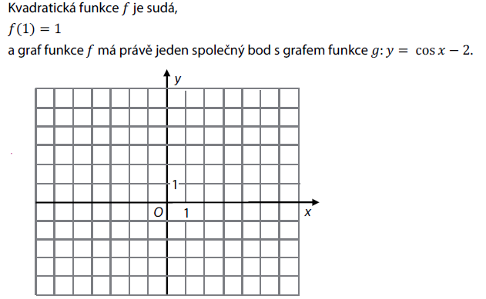Př. 9 Státní maturita 2017 Matematika+

Zapište předpis funkce f.

Met.: Tuto úlohu nelze zadat studentům v době, kdy se teprve probírá kvadratická funkce, protože goniometrické funkce se probírají později a studenti netuší, jak vypadá graf funkce

Možná by ale stálo za to zvážit zjednodušení zadání náhradou goniometrické funkce funkcí konstantní Základní úvaha o řešení by zůstala stejná, úloha by byla zvládnutelná všemi studenty, výsledek úlohy by byl stejný a učitel by mohl šikovné řešitele odměnit podle nastavených pravidel.

Řeš.: Dáno: Kvadratická funkce (graf je parabola) je sudá (parabola je souměrná podle osy y). .

***f***

*g*

Má-li mít graf hledané kvadratické funkce *f* s grafem funkce *g* právě jeden společný bod, musí to být bod , který bude zároveň vrcholem paraboly. Rovnice funkce: *f:* *y = a(x – m)2 + n*